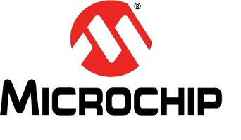
APP-MAKER-1申請表
申請人姓名
E-Mail (與註冊的mail address 相同以便查核)
連絡電話
郵寄地址

- 請在下列核取方塊勾選曾經參加的 Microchip 網路研討會
( 至少實際參加過 4 場以下的研討會才能提出申請喔 )
□ Jul/27/2021 | MU選粹1 : 使用 MCC 的 16 位元 Bootloader 裝置端的深入探討及實例演練
□ Aug/24/2020 | MU選粹2 : MPLAB MINDI - Analog Design Tools
□ Sep/28/2021 | MU選粹3 : 從雲端到藍牙
□ Oct/19/2021 | MU選粹4 : 密碼學入門及實作探討
□ Nov/16/2021 | MU選粹5 : 玩轉MPLAB X IDE技巧與提示實戰
- Dec/01/2021 | Microchip高效能電源系列研討會 Day-1
- Dec/02/2021 | Microchip高效能電源系列研討會 Day-2
- Dec/21/2021 | MU選粹6 : Microchip FPGA 的低功耗應用

- 填寫完成請在檔名後加上你的英文名後存檔
  - 例如: 20220102_APP_MAKER_1_申請表_Calvin.doc
  - 也可以轉成PDF 的格
- 請您於 2022.01.31 前，以 E-mail 至 rtc.taipei@microchip.com ，我們會盡快處理資料核對及寄送。
- 因為受到缺料的影響，我們的贈品將於 2022 年 2 月底或 3 月初進行寄送

